Сумісні дії з багатоцифровими числами. Задачі на спільну роботу. Рівняння

Зелене диво Землі

Природознавство та математика

Інтегрований урок 4клас
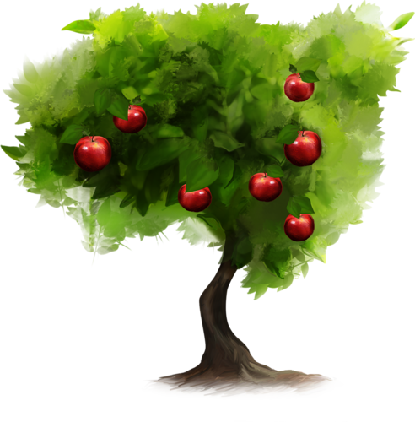

Мета:
1.Освітня: Вправляти учнів у знаходженні значень виразів на сумісні дії з багатоцифровими числами. Закріплювати вміння учнів розв’язувати задачі на спільну роботу. Удосконалювати вміння розв’язувати рівняння.
2.Корекційно-розвивальна: розвивати в процесі обчислень пізнавальну активність, увагу, пам'ять, мислення,
3.Виховна: Виховувати бережливе ставлення до природи; естетичне сприймання рослин, моральну відповідальність за збереження рослинного світу. Продовжити формувати поняття природа нежива і жива, уявлення про царства живої природи, значення рослин, різноманітність рослин на землі, про види рослин; продовжити виробляти навички дослідницької роботи та спостереження; виховувати естетичні почуття.
Тип уроку: закріплення та систематизація знань, формування умінь та навичок.
Обладнання: презентація, конверти із завданнями, ілюстрації представників царств живої природи, гербарії, малюнки рослин різних видів.
ХІД УРОКУ
І. Загальнокорекційний етап
Організаційний момент
Пропоную девізом нашого уроку такі слова:
Щоб усе чудово знати,
Будемо добре міркувати,
Додавати, віднімати
І свій розум розвивати!
- Подивіться на екран, познайомтесь з темою і метою уроку. (Вправи на сумісні дії. Задачі на спільну роботу )
- Що очікуєте від уроку?
ІІ. Актуалізація опорних знань і умінь учнів
1. Гра Хто швидше? Будьте активні і покажіть хороші знання.
- Найменше 4-цифрове число поділити на 500 і дописати цифру 2. (22)
- Як називають 4-ий місяць року?(Квітень)
- Прочитайте дату, яка у вас вийшла?(22 квітня)
- Який це день? (ДеньЗемлі)
22 квітня - Всесвітній день Землі (міжнародна екологічна акція)
- Найменше 3-цифрове зменшити у 20 разів (5)
- Шостий місяць року? (Червень)
- Про що нагадує ця дата?(5 квітня-Всесвітній День охорони довкілля)
15 квітня – День довкілля України.
Щорічно люди нашої планети відзначають дні захисту природи за екологічним календарем. Сьогодні в усьому світі все більше уваги приділяється питанням збереження унікальної природи Землі.
22 березня — Всесвітній день водних ресурсів (День охорони водних ресурсів. Міжнародний день води)
21 березня - Всесвітній день лісів
1 квітня - День зустрічі птахів (міжнародна екологічна акція)
8 червня - Всесвітній день океанів
А зараз запишіть сьогоднішнє число, класна робота. 30 вересня
Перше жовтня - Всесвітній день спостереження птахів
5 червня — Всесвітній день охорони навколишнього середовища.
Чому запровадженні екологічні дні?
Грінпіс (англ. Greenpeace, у перекладі — «зелений світ») — міжнародна природоохоронна організація, заснована 1971 року в Канаді. Основне завдання організації — сприяти екологічному відродженню та привертати увагу людей та влади до збереження природи.
- Пригадайте яка частина землі зайнята водою?
- Скільки припадає на сушу? (3,4-вода 1.4-суша)
1. Математичний диктант з наступною взаємоперевіркою
- У різних куточках Землі різні кліматичні умови. Тому ростуть різні рослини. Царство рослин налічує понад 1000 тисяч видів. Так в Африці (Саванна) —поодиноко ростуть різні види рослин а саме:
Баобаб (адансонія, Adansonia) — рід дерев підродини бомбаксових (Bombacoideae) родини мальвових (Malvales), представники якого характерні для саван Африки, Мадагаскару та Австралії. Рід названий на честь французького натураліста Мішеля Адансона (фр. Michel Adanson, 1727—1806) і налічує 8-10 видів. За форму стовбура баобаб називають «пляшковим деревом». Із м'якуша плодів роблять напій, який нагадує лимонад, звідси ще одна назва баобаба — «лимонадне дерево». Досягає висоти від 5 до 30 м та має стовбур діаметром від 7 до 11 м. Деякі баобаби, як припускають, живуть багато тисяч років до 4000 тис. років, що важко перевірити, бо дерево не виробляє щорічні ростові кільця. Плоди їстівні. 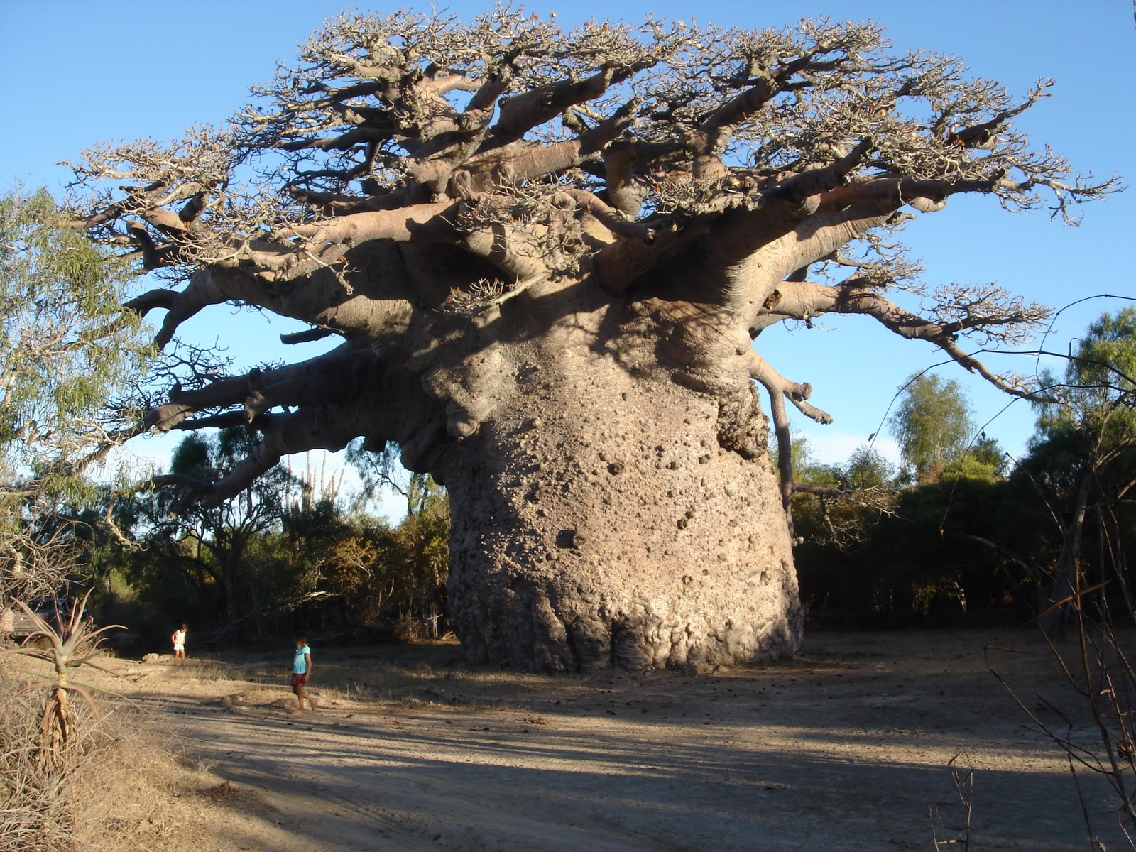
Модрина європейська (Larix decidua Mill.) — струнке високе (20-40 м) дерево родини соснових (Pinaceae) із конусоподібною кроною, старі дерева з горизонтальним довгим гіллям. Стовбур вкритий товстою, з глибокими борознами, брунатно-бурою корою. Модрина європейська в Україні поширена в західних Карпатах. Солевитривала, морозостійка, швидкоросла, світлолюбна рослина. Живе до 400 років.
а) У скільки разів баобаб живе довше? (4000:400=10р.)
б) Сосна живе 600 р., а ялинка у двоє довше, а дуб на 800 довше, ніж ялинка. Скільки років живе дуб?
в) Ялина живе 1200 р., а горобина на 80 менше. Скільки живе горобина?
г) Скільки років може тривати життя берези, якщо одна п’ята її життя складає 50 років?
- Які умови необхідні для життя рослин?
д) Ясен за день випиває 66 л води, а береза 60. На скільки менше потребує води береза? (10 разів. 200 р. 1120 р. 250 р. 5 л)
- Чому дерева називають «Легенями» планети?
- Як потрібно охороняти?
Світ навколо нас створений бездоганно. Налічується 1,5 млн. видів живих організмів, які існують в природі. Якби на Землі не було рослин – важко сказати, як би нині виглядало життя на нашій планеті. Зелені рослини – це гігантська лабораторія, що виробляє кисень і органічні речовини. Рослин звуть зеленим дивом Землі, зеленими друзями людей. В дивовижному світі рослин є рослини-барометри. Рослини-барометри передбачають погоду безпомилково. Уважно спостерігаючи за рослинами можна і без допомоги синоптиків знати погоду на завтра, а то і на найближчі день-два.
Рослини-орієнтири. Рослини-охоронці.
V. ОГОЛОШЕННЯ ТЕМИ, МЕТИ, ОЧІКУВАНИХ РЕЗУЛЬТАТІВ УРОКУ
- Сьогодні ми з вами продовжимо мандрівку в царстві рослин. Мешканці тут різні і щоб з ними познайомитись ви повинні показати вже здобуті знання з теми «Сумісні дії з багатоцифровими числами». Мета нашого уроку – узагальнити знання про рівняння та способи їх розв’язання, але головне – зрозуміти, що бережливе ставлення до рослин необхідне.
ІІ. ПЕРЕВІРКА ДОМАШНЬОГО ЗАВДАННЯ
- Прочитати відповіді до задачі.
а) Найвище в світі дерево – це Евкаліпт (Австралія), а найдовше – ротангова пальма (Африка Азія). У скільки разів пальма більша за евкаліпт, якщо висота евкаліпта-100м, а пальми – 300м ?
Довідка.
Ротанґ (застаріле іспанський очерет, «чортів канат»)
Довжина стебел рослини варіюється від 80 до 300 метрів. Одні з найбільш відомих прямостоячих ротанґових рослин – це ротанґ деревовидний (Calamus arborescens) і ротанґ прямостоячий (Calamus erecta).
ІІІ. ФОРМУВАННЯ УМІНЬ ТА НАВИЧОК УЧНІВ РОЗВ’ЯЗУВАТИ ПРИКЛАДИ ЗАДАЧІ ТА РІВНЯННЯ.
- Робота з підручником – приклади 947. Вірно виконавши завдання ознайомитесь із найменшим деревом і найтовстішою рослиною планети.
Довідка
Дерево бонсай – це японське дерево найменше серед дерев. Висота 30-40 см. Воно зовсім крихітне, але дає свої плоди, хоча росте у невеликих ємкостях.
Баобаб (адансонія, Adansonia) — рід дерев підродини бомбаксових (Bombacoideae) родини мальвових (Malvales), представники якого характерні для саван Африки, Мадагаскару та Австралії. Рід названий на честь французького натураліста Мішеля Адансона (фр. Michel Adanson, 1727—1806) і налічує 8-10 видів. Іноді назва «баобаб» вживається для всіх видів адансоній. Інші загальноприйняті (не наукові) назви боаб, боабоа, табалді, мавпяче хлібне дерево (тому що його плоди надзвичайно приваблюють мавп). За форму стовбура баобаб називають «пляшковим деревом». Із м'якуша плодів роблять напій, який нагадує лимонад, звідси ще одна назва баобаба — «лимонадне дерево». Досягає висоти від 5 до 30 м та має стовбур діаметром від 7 до 11 м.
2) Рівняння 950.
Довідка про найбільше у світі насіння і плід та найбільший у світі фрукт.
Найбільшим фруктом у світі є плід дерева джекфрут (Artocarpus heterophyllus). Це вічнозелена рослина, висотою до 20 м з їстівними плодами.
Найбільше у світі насіння – горіх сейшельської пальми. За формою горіхи діаметром до півметра і масою 10-15 кілограмів. Горіх являв собою немов би дві округло-опуклі лопаті, що зрослися, розділені глибокою борозною.
Найбільший плід хлібного дерева
Плоди утворюються поодинці або кетягами на вершинах гілок. Молоді плоди мають зелений колір; у міру дозрівання вони зазвичай стають спершу жовто-зеленими, потім жовтими або жовто-коричневими. Діаметр плоду може досягати до 30 см, маса — 3-4 кг. За іншими даними, зелені плоди — вагою в 20 кілограмів, до 90 сантиметрів завдовжки і до 50 сантиметрів шириною.
ІV. ФІзкультхвилинка
3) Задача 948
Далі дізнаєтесь про найстаріше дерево планети.
Найстарішим деревом на нашій планеті вважається сосна остиста, яка зростає на кордоні Каліфорнії та Невади. За висновками експертів цьому дереву вже 4900 років. Але у 2003 році у Японії на острові Якусіма виявили кедр, який згідно оцінок фахівців має вік 7200 років. Цей кедр ЮНЕСКО включили до списку природних пам’ятників світової важливості.
В Україні росте 43 дерева, яким 1000 і більше років, із них олива у Нікітському ботанічному саду та ялівець на мисі Сарич мають по 2000 років.
Серед цих дерев – і чотири дуби з Черкаської області, один дуб із Рівненської області, два дуби зі Львівської області, два дуби з Закарпатської області, два дерева ростуть у Криму, повідомляє Київський еколого-культурний центр.
Усього в Криму дерев-тисячників 34, із них 14 ялівців, 4 фісташки, 1 олива, 1 самшит, 5 суничників та 9 тисів.
Центр склав альманах про 500 видатних дерев України. Також він представляє список найстаріших у категорії своїх порід дерев нашої країни:
найстаріше дерево України – ялівець віком 2000 років, який росте на мисі Сарич біля колишнього кордону лісника «Сарич». Його обхват становить 4,90 м, а висота – 15 м,
найстаріший дуб – Дуб-чемпіон, вік 1300 років, росте в селі Стужиця, Великоберезнянського району Закарпатської області. Обхват стовбура 9,60 м.
V. Підсумок
1. Підсумкова рефлексія
Сьогодні на уроці ми здійснили узагальнення знань із математики, а також з’ясували, що найважливіший природній ресурс споживання людства – рослини – потребує нашого захисту. Бережімо природу!

